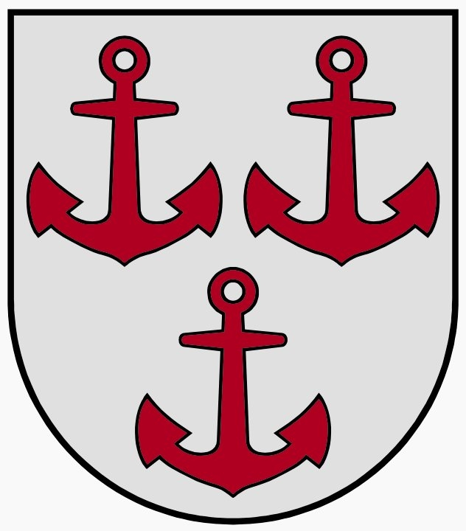
LATVIJAS REPUBLIKA
SALACGRĪVAS NOVADA DOME
Reģ.Nr.90000059796, Smilšu ielā 9, Salacgrīvā, Salacgrīvas novadā, LV – 4033;
tālrunis sekretārei: 64 071 973; fakss: 64 071 993; e-pasts: dome@salacgriva.lv

Salacgrīvā
Apstiprināti:
ar Salacgrīvas novada domes
2013.gada 20.februāra sēdes lēmumu Nr.38
(protokols Nr.2; 1.§)
Grozījumi:
Salacgrīvas novada domes 29.05.2013.Saistošie noteikumi Nr.7
(lēmums Nr.220; protokols Nr.6; 1.§)
Salacgrīvas novada domes 23.10.2013.Saistošie noteikumi Nr.23
(lēmums Nr.512; protokols Nr.14; 15.§)
Salacgrīvas novada domes 17.09.2014.Saistošie noteikumi Nr.7

(lēmums Nr.324; protokols Nr.9; 5.§)

SAISTOŠIE NOTEIKUMI
2013.gada 20.februārī Nr.3

Saistošie noteikumi par koku ciršanu ārpus meža Salacgrīvas novadā

Izdoti saskaņā ar Meža likuma 8.panta otro daļu,

Ministru kabineta 2012. gada 2. maija noteikumu Nr.309 „Noteikumi par koku ciršanu ārpus meža”22.punktu

    - Vispārīgie jautājumi

- Saistošie noteikumi (turpmāk tekstā – Noteikumi) nosaka kārtību, kādā ar pašvaldību saskaņojama koku ciršana ārpus meža Salacgrīvas novada administratīvajā teritorijā, koku ciršanas publiskās apspriešanas kārtību un gadījumus, kad rīko publisko apspriešanu, kā arī zaudējumu atlīdzības aprēķināšanas kārtību par dabas daudzveidības samazināšanu.
- Šie noteikumi ir saistoši visām fiziskām un juridiskām personām, kuras Salacgrīvas novada pašvaldības administratīvajā teritorijā veic koku ciršanu ārpus meža.

  - Koku ciršanas noteikumi

- Iesniegumus par koku ciršanu ir tiesīgi iesniegt attiecīgās zemes īpašnieks vai tiesiskais valdītājs, vai to pilnvarotās personas (turpmāk tekstā – Persona), kura vēlas veikt koka ciršanu.
- Iesniegumus par koku ciršanu ārpus meža Salacgrīvas novada administratīvajā teritorijā izskata un lēmumus pieņem Salacgrīvas novada būvvalde (turpmāk- Institūcija).
- Gadījumā, ja tiek rīkota publiskā apspriešana par koku ciršanu ārpus meža, lēmumu pieņem Salacgrīvas novada dome.
- Persona iesniedz Salacgrīvas novada būvvaldē rakstveida iesniegumu, kuram pievieno zemesgabala robežu plāna kopiju ar norādītu koka atrašanās vietu. Daudzdzīvokļu dzīvojamās mājas dzīvokļu īpašnieku iesniegumam papildus pievienojama kopsapulces lēmuma kopija par koka ciršanu.
- Institūcija pirms lēmuma par koka ciršanu pieņemšanas veic koka apsekošanu dabā un izvērtē iesnieguma pamatotību un koku ciršanas atbilstību normatīvajiem aktiem.
- Koku ciršanas atļauja ir derīga divus gadus no izsniegšanas brīža.
- Institūcijas lēmums par atļauju koku ciršanai ārpus meža vai motivēts atteikums ir apstrīdams Salacgrīvas novada domē. Salacgrīvas novada domes lēmums ir pārsūdzams Administratīvā procesa likuma noteiktajā kārtībā.

    - Publiskā apspriešana

- Publiskās apspriešanas procedūru rīko, ja pilsētas un ciema teritorijā ārpus meža Salacgrīvas novadā koku izciršana paredzēta:
10.1.publiski pieejamos objektos (parkos un skvēros);
10.2.sabiedrībai nozīmīgos gadījumos: alejā (ritmiski (secīgi) rindā stādīti koki ceļa, ielas
vai takas abās pusēs), arī tad, ja tā atrodas ceļu zemes nodalījuma joslā.
(Grozīts ar Salacgrīvas novada domes 29.05.2013.saistošajiem noteikumiem Nr.7; Salacgrīvas novada domes 17.09.2014.saistošajiem noteikumiem Nr.7)
- Publiskai apspriešanai nepieciešamos aprakstus, plānus un foto fiksācijas sagatavo ciršanas ierosinātājs.
- Institūcija nodrošina informācijas par publisko apspriešanu izvietošanu novada domes mājas lapā www.salacgriva.lv un vietējā laikrakstā.
(Grozīts ar Salacgrīvas novada domes 17.09.2014.saistošajiem noteikumiem Nr.7)
- Publiskās apspriešanas sākuma datumu norāda publikācijas paziņojumā. Sabiedriskās apspriešanas ilgums 10 darba dienas.
- Publiskās apspriešanas procedūra uzskatāma par notikušu arī tad, ja pēc publiskās apspriešanas beigām nav saņemts neviens sabiedrības ierosinājums. Pēc publiskās apspriešanas rezultātu apkopošanas Salacgrīvas novada dome pieņem lēmumu par koku ciršanas atļaujas vai atteikuma izsniegšanu.
IV. Zaudējumu aprēķināšanas un atlīdzināšanas kārtība

15. Personai jāatlīdzina zaudējumi par dabas daudzveidības samazinājumu saistībā ar koku ciršanu ārpus meža zemes pilsētas un ciema teritorijā (turpmāk - Zaudējumu atlīdzība), zaudējumu atlīdzības aprēķinā pašvaldības koeficients ir:
- ja koks būtiski ietekmē pilsētas vai ciema ainavu, tās vērtība tiks samazināta – 1;
- ja koks būtiski ainavu neietekmē – 0,5.
(Grozīts ar Salacgrīvas novada domes 23.10.2013.saistošajiem noteikumiem Nr.23; Salacgrīvas novada domes 17.09.2014.saistošajiem noteikumiem Nr.7)
- Noteikumos noteiktie koeficienti ir saskaņā ar Ministru kabineta 2012.gada 2.maija noteikumu Nr.309 ”Noteikumi par koku ciršanu ārpus meža” 3.pielikumu.
- Personām, kuras patvaļīgi veikušas koku ciršanu, jāatlīdzina zaudējumi par dabas daudzveidības samazināšanu.
- Zaudējumu atlīdzība jāiemaksā pēc izrakstītā rēķina Salacgrīvas novada pašvaldības pamatbudžeta kontā.
  - Noslēguma jautājums

- Atzīt par spēku zaudējušiem Salacgrīvas novada domes 2010.gada 21.aprīļa saistošos noteikumus Nr.9 „Koku ciršana ārpus meža zemes Salacgrīvas novadā”.

Pielikums Salacgrīvas novada domes 20.02.2013. saistošajiem noteikumiem Nr.3
(Izslēgts ar Salacgrīvas novada domes 29.05.2013.saistošajiem noteikumiem Nr.7)

Salacgrīvas novada
domes priekšsēdētājs Dagnis Straubergs

20.02.2013.saistošie noteikumi Nr.3 stājušies spēkā 2013.gada 27.februārī
29.05.2013.saistošie noteikumi Nr.7 stājušies spēkā 2013.gada 13.jūlijā
23.10.2013.saistošie noteikumi Nr.23 stājušies spēkā 2014.gada 1.janvārī
17.09.2014.saistošie noteikumi Nr.7 stājušies spēkā 2014.gada 25.septembrī

